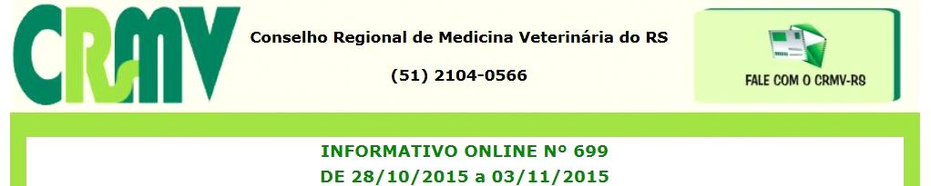
ZOONOSE
RS já tem mais de 46 mil testes de mormo
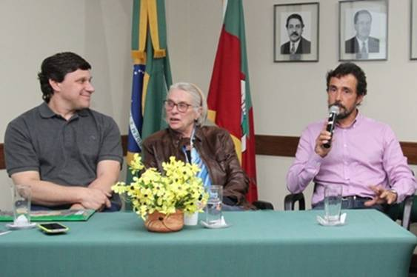
Na segunda edição do Workshop Mormo: Diagnóstico e Providências, promovido pelo CRMV-RS, uma nova rodada de apresentações sobre diagnóstico clínico, laboratorial e a visão do serviço oficial levaram a dezenas de médicos veterinários informações que contribuem para o melhor atendimento e compreensão sobre os impactos da doença no estado. Na abertura do evento, realizado na tarde da terça-feira (27), o presidente do Conselho, Rodrigo Lorenzoni, explicou que é neste tipo de evento que “os médicos veterinários podem encontrar respostas ou fomentar discussões sobre este tema, que é novo para os gaúchos”. Em cinco meses o Rio Grande do Sul já realizou mais de 46 mil exames de mormo. Destes, até agora, apenas 16 resultaram positivos. Para o médico veterinário e chefe do Departamento de Saúde Animal da Superintendência do Mapa no RS, Bernardo Todeschini, esta é uma boa oportunidade para conhecer o caminho da doença. Os sintomas clínicos de mormo em cavalos nem sempre aparecem e mesmo quando surgem, podem ser confundidos com outras enfermidades como garrotilho. “Antes, com sintomas como corrimento nasal, mormo nunca seria a primeira hipótese”, diz a professora da Faculdade de Veterinária e especialista em equinos, PetraGarbade. Um tema que costuma gerar polêmica é o tipo de exame recomendado pelo Ministério da Agricultura para diagnosticar a doença. Sobre este assunto, o fiscal federal agropecuário do Lanagro, Marco Antonio Serqueira, explicou as medidas utilizadas e disse que a legislação está sendo revista e outras possibilidades estão sendo estudadas no Mapa para facilitar e agilisar o diagnóstico.
ENFERMIDADE
Conselho promove workshop sobre mormo na Região da Campanha
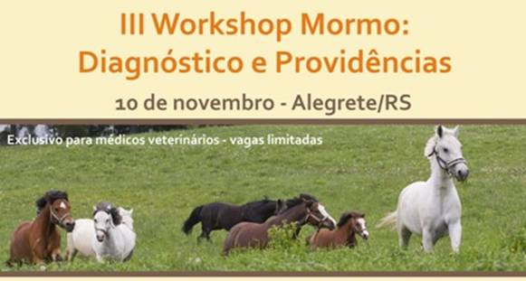
A terceira edição do Workshop Mormo: Diagnóstico e Providências será realizado no Sindicato Rural de Alegrete no dia 10 de novembro.
A ficha de inscrição para o evento está disponível em http://www.crmvrs.gov.br/ficha1460.html. O evento é exclusivo para médicos veterinários e acontecerá das 13h30 às 16h30. A abertura do Workshop será feita pelo presidente do CRMV-RS, Rodrigo Lorenzoni. Em seguida, o médico veterinário da área de equinos da Universidade de Passo Fundo (UPF) Henrique Ramos de Oliveira aborda o diagnóstico clínico do mormo. A médica veterinária e professora da Universidade Federal de Santa Maria (UFSM)Agueda Palmira Castagna de Vargas destaca o diagnóstico laboratorial da zoonose. Para encerrar o evento, o coordenador do programa de Sanidade Equina da Secretaria da Agricultura, Pecuária e Irrigação (Seapi),Gustavo Diehl, fala da visão do serviço oficial no enfrentamento da enfermidade. Mais informações e a programação podem ser conferidas em http://www.crmvrs.gov.br/Program1460.pdf

